«Играем вместе»
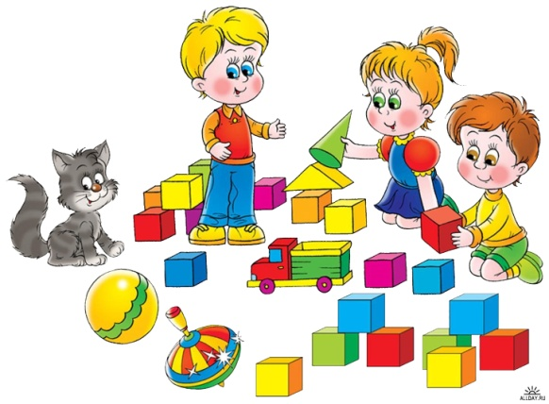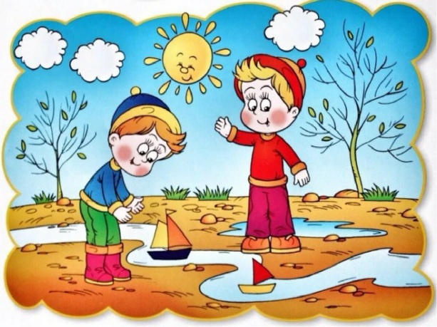
24.04.2020
Образовательная область: Апликация
Тема: «Шаги весны»
Цель: Обучение детей выполнению наклеивания комочков из бумаги (салфеток). А также листов из цветной бумаги для получения красивой ветки мимозы.
Задачи:
- Вызывать интерес к созданию выразительного образа природы;
- Учить скатывать мелкие шарики из кусочков салфетки;
- Учить объединять разные формы работы;
- Развить у детей чувство цвета и формы, мелкую моторику пальцев рук.

Весна пришла, птички поют, красота, а на поляне растет красивый кустик, на котором росли большие, жёлтые цветочки мать - и - мачеха. Давай с тобой изобрази этот красивый кустик и попробуем использовать разные формы работы.
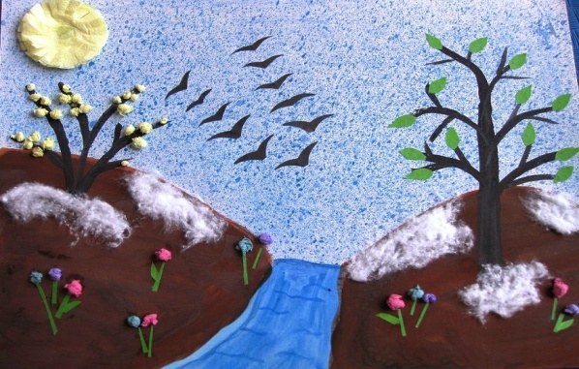
- Оттиск печатками от картофеля;
- Тампонирование;
- Свеча и акварель;
- Печать по трафарету;
- Рисование пластилином;
- Набрызг;
Образец изображения.
1.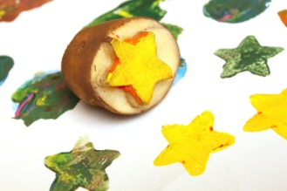 2. 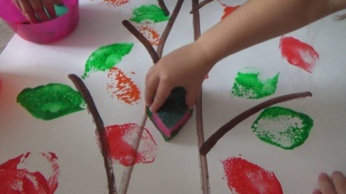 3. 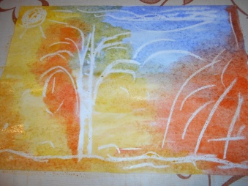
4.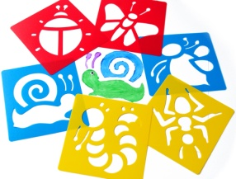 5. 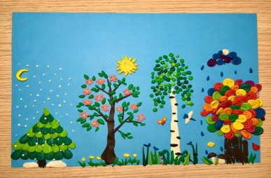 6. 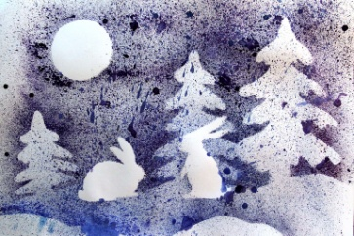

Образовательная область: Музыка
Тема: «Весна пришла»
Цель: расширение представлений детей о разных музыкальных образах весны.
Задачи:
- Развивать музыкальную память, мелодический слух;
- Развивать творческое воображение;
- Расширить эмоциональный словарь эпитетов;
- Воспитывать художественный вкус.
- рук.
Музыкальный репертуар:
«Пение птиц» (звуки природы);
Песни «Песенка о весне» муз. Г. Фрида;
«Весенняя полька» Е.Тиличеевой
«Воробей» В.Герчик.

